Procedure Klachten & Klachtenformulier
Openbare Europese Aanbestedingsprocedure Blusvoertuigen

Aanbestedingsplatform kenmerk: TN340527
Zaaknummer: 20-51860
Project P00217

Status: Definitief
Stellers: C. Scheppink (Inkoopadviseur)
M. Bosma (Projectleider)

Versie: 1.0
Datum: 10 december 2021
Procedure Klachten
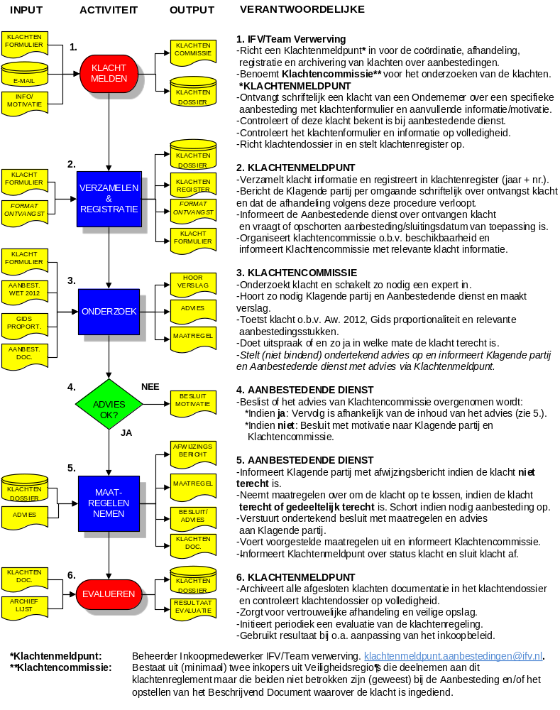

Gegevens (in te vullen door Klagende partij en versturen aan: Klachtenmeldpunt.aanbestedingen@ifv.nl)
Klagende partij |  |  |  | Datum:
Contactpersoon |  |  |  | Briefnummer in:
Straat |  | Nr.: |  | Aanbesteding nr.
Postcode |  | Plaats: |  | Kenmerk:
Telefoon
Aanbesteding

Omschrijving Klacht, zie: E-mail/brief en/of bijlage(n)
Naar waarheid ingevuld
Mogelijke oplossing: Handtekening Klagende partij:

Klacht registreren (In te vullen door Klachtenmeldpunt)
Contactpersoon Klachtenmeldpunt :
Contactpersoon Aanbestedende dienst :
Binnenkomst Klacht datum: : - - Tijd: uur

Klacht voortgang (In te vullen door Klachtenmeldpunt)
- UIT: Bevestiging Klacht aan Klagende partij d.d.: - -_______
Briefnummer uit:

- UIT: Informatie aan Klachtencommissie d.d.: - -_______

Advies op basis van onderzoek (In te vullen door Klachtenmeldpunt)
- Resultaat onderzoek, zie blad 2 en/of bijlage
- Verslag van hoorzittingen d.d. - -_______
- Eventueel betrokken deskundigen:
- Advies en maatregelen aan Klagende partij en Aanbestedende
dienst d.d. - -_______

Klacht afhandeling (In te vullen door Klachtenmeldpunt)
Besluit advies op te volgen: Ja/Nee
- Indien Klacht terecht of gedeeltelijk terecht is:
-Advies inclusief maatregelen aan Klagende partij d.d. - -_______
-Indien noodzakelijk opschorten van de aanbesteding d.d. - -_______
-Indien gewenst besluit met advies en maatregelen aan Inschrijvers d.d. - -_______
- Indien Klacht onterecht is:
Afwijzingsbrief met motivatie aan Klagende partij d.d. - -_______

Opvolging maatregelen en afsluiting Klacht (in te vullen door Klachtenmeldpunt)
- Maatregelen op uitvoering geverifieerd d.d. - -_______
- Klacht afgesloten en Klachtendossier gearchiveerd d.d. - -_______

Notities m.b.t. klachtonderzoek (door Klachtencommissie)

